مســلك
نماذج سلوك النظام
مخططات الحالات والتسلسل والنشاط للمنصة كما بُنيت
البند | القيمة
الإصدار | 1.0؛ يضم مخططات الحالات والتسلسل من ملحق النماذج ويوسّعها
التاريخ | 12 تشرين الأول 2026
المصدر | قيود الجداول ودوال القاعدة ومسارات الخادم بعد الالتزام b983b22
المحتوى | 16 مخطط حالات (11 كياناً)، و7 مخططات تسلسل، و6 مخططات نشاط للعمليات التشغيلية
يكمّل | مخططات حالات الاستخدام وتدفق البيانات 2.0؛ وفي سجل الوثائق البنود ب3 وب4 وب5

1. المقدمة
مخططات حالات الاستخدام وتدفق البيانات تقول ماذا يفعل النظام ومن يفعله. وهذه الوثيقة تقول كيف: بأي ترتيب، وما الحالات التي يمر بها كل كيان، وما الذي يرفضه النظام في كل خطوة.
- الحالات: مأخوذة من قيود CHECK على الجداول ومن الدوال التي تنقل الكيان بين حالاته. يذكر الجدول التالي أين يُفرض كل انتقال: في القاعدة نفسها (لا يتجاوزه أي مسار)، أو في الخادم.
- التسلسل: الرسائل بين المستخدم والتطبيق والخادم والقاعدة والأنظمة الخارجية، برموز الأخطاء الفعلية.
- النشاط: خطوات العمل التشغيلية كما يفرضها النظام اليوم. تُكمل مع فرق التشغيل والناقل التجريبي بما يحدث خارج النظام (الأدوار والأوقات والنماذج الورقية).
- اللغة: نصوص المخططات بالإنجليزية كما في أسماء الكود، وشرحها بالعربية.

2. مخططات الحالات
المخطط | الكيان | الجدول | أين يُفرض الانتقال
ST-1 | الحجز | sales.booking | القاعدة: sales.tg_booking_transition
ST-2 | التذكرة | sales.ticket | القاعدة: sales.tg_ticket_transition
ST-3 | الدفع | fin.payment | القاعدة: fin.tg_payment_transition
ST-4 | الرحلة | ops.trip | الخادم
ST-5أ | تغيير سياسة الصورة | iam.photo_policy_change | دوال القاعدة (1089 إلى 1096)
ST-5ب | قاعدة الصورة | iam.photo_rule | دوال القاعدة (1087، 1092، 1093)
ST-6أ | منح شركة التشغيل | net.station_operator_grant | القاعدة: يُعدّل حقلا الإلغاء فقط (1098)
ST-6ب | الرقم المرجعي | net.operation_reference | القاعدة: يُعدّل حقلا السحب فقط (1097)
ST-7 | سحب الشركة | fin.withdrawal_request | الخادم، وقيد في القاعدة يمنع PAID دون مرجع المصرف والقيد والموافقات
ST-8أ | بيان الرحلة | brd.manifest | الخادم، وقيد يمنع ISSUED دون البصمة والموقّع
ST-8ب | تسليم البيان لجهة | brd.manifest_delivery | الخادم
ST-9أ | عرض سعر الطرد | ship.parcel_offer | الخادم، وقيد يمنع العرض دون سعر وصلاحية
ST-9ب | الشحنة | ship.shipment | قيم الجدول؛ مسار الطرود ينشئ CREATED، وباقي السلسلة لوحدة الشحن (مغلقة)
ST-10أ | توريد نقد الناقل | fin.cash_remittance | الخادم، وقيد يمنع CONFIRMED دون قيد ومؤكِّد
ST-10ب | دفعة التسوية | fin.settlement_batch | الخادم
ST-11 | الاسترداد إلى البطاقة | fin.payment_refund | الخادم، وقيود تربط الحالة بالمرحلة والقيد
أي انتقال غير مرسوم ترفضه القاعدة حيث يُفرض فيها (INVALID_TRANSITION)، ويرفضه الخادم في الباقي. والحالات المكتوب بجانبها «table value, no route sets it yet» قيم في الجدول لا يضعها أي مسار بعد، وتُستكمل عند الحاجة.

2.1 ST-1 الحجز
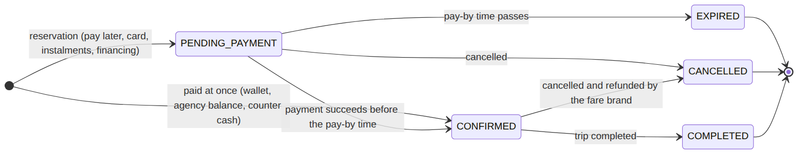
ST-1: حالات الحجز

2.2 ST-2 التذكرة
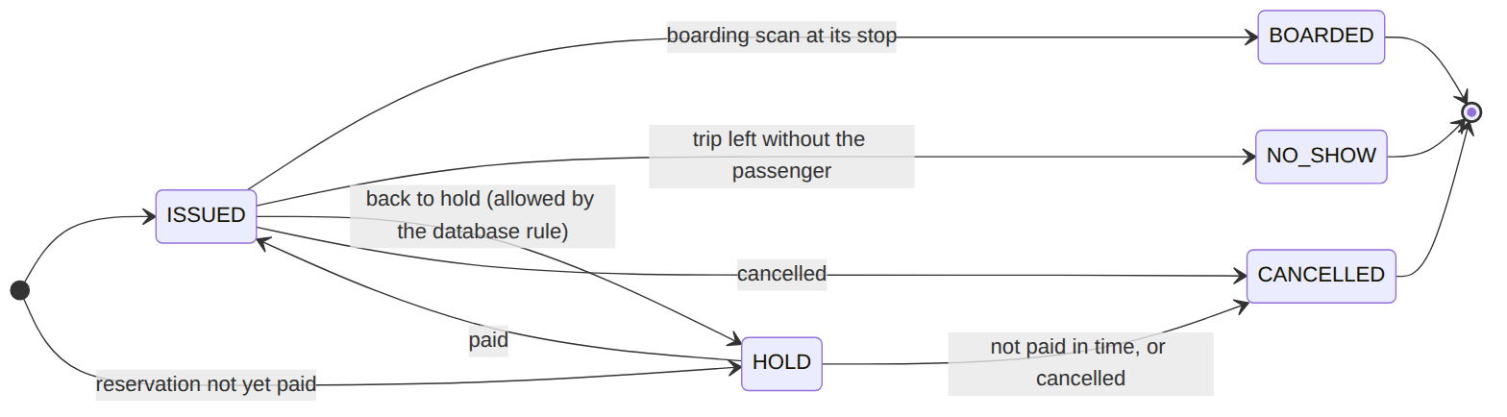
ST-2: حالات التذكرة
التذكرة HOLD تخص حجزاً لم يُدفع: تصبح ISSUED عند الدفع، وCANCELLED عند انقضاء الموعد. والانتقال من ISSUED إلى HOLD تسمح به القاعدة، ويُراجع استعماله.

2.3 ST-3 الدفع
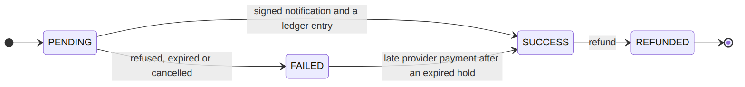
ST-3: حالات الدفع
يصبح الدفع SUCCESS فقط مع إشعار موقّع من المزود وقيد في الدفتر. والانتقال من FAILED إلى SUCCESS لدفع متأخر من المزود بعد انتهاء المهلة فقط.

2.4 ST-4 الرحلة
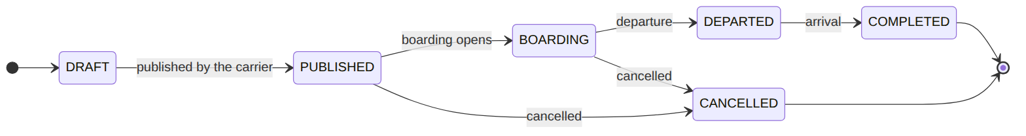
ST-4: حالات الرحلة
أول مسح صعود ناجح ينقل الرحلة من PUBLISHED إلى BOARDING، ولا تُعرض صورة المسافر إلا في هذه الحالة.

2.5 ST-5 سياسة الصورة وقاعدتها
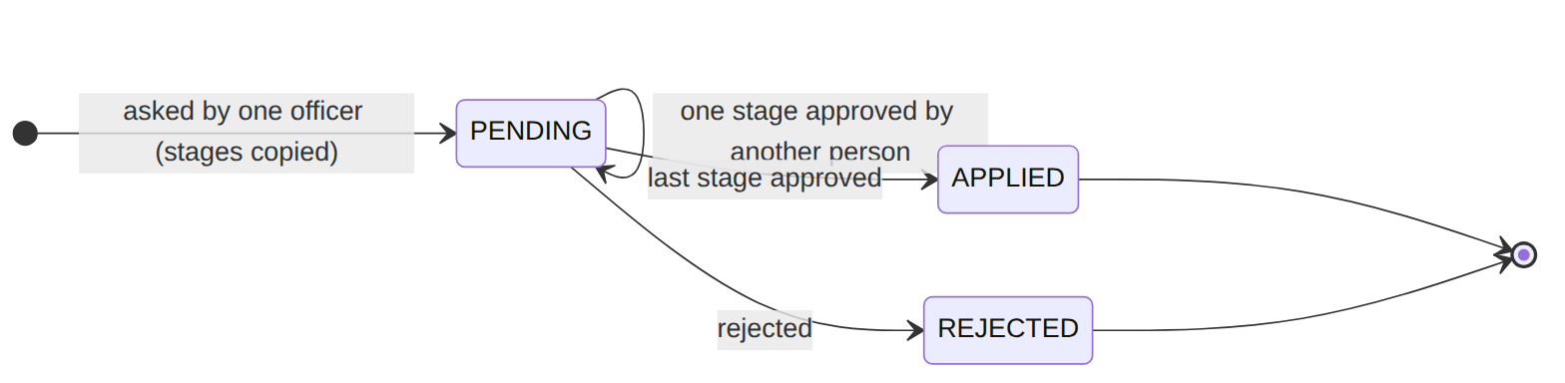
ST-5أ: تغيير في سياسة الصورة أو إعداداتها
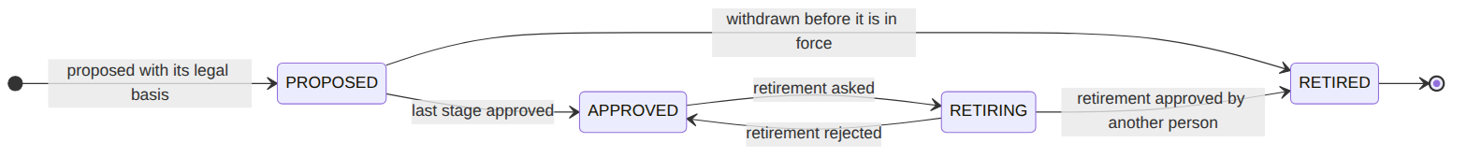
ST-5ب: قاعدة الصورة
لا يعتمد سحبَ قاعدة معتمدة من اقترحها أو اعتمدها نهائياً أو طلب سحبها (FOUR_EYES).

2.6 ST-6 منح شركة التشغيل والرقم المرجعي
ST-6أ: منح شركة التشغيل
ST-6ب: الرقم المرجعي

2.7 ST-7 سحب الشركة
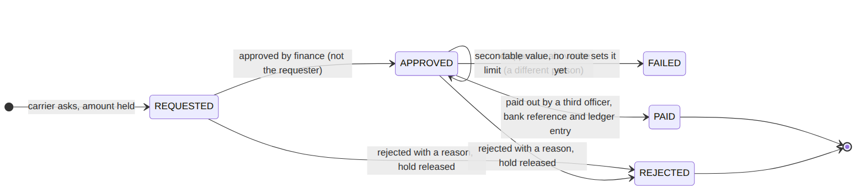
ST-7: طلب سحب رصيد الشركة
يعتمد الطلبَ موظف مالية غير صاحب الطلب، وفوق الحد يلزم معتمد ثانٍ مختلف، ويدفعه موظف ثالث ليس صاحب الطلب ولا أحد المعتمدين.

2.8 ST-8 بيان الرحلة وتسليمه
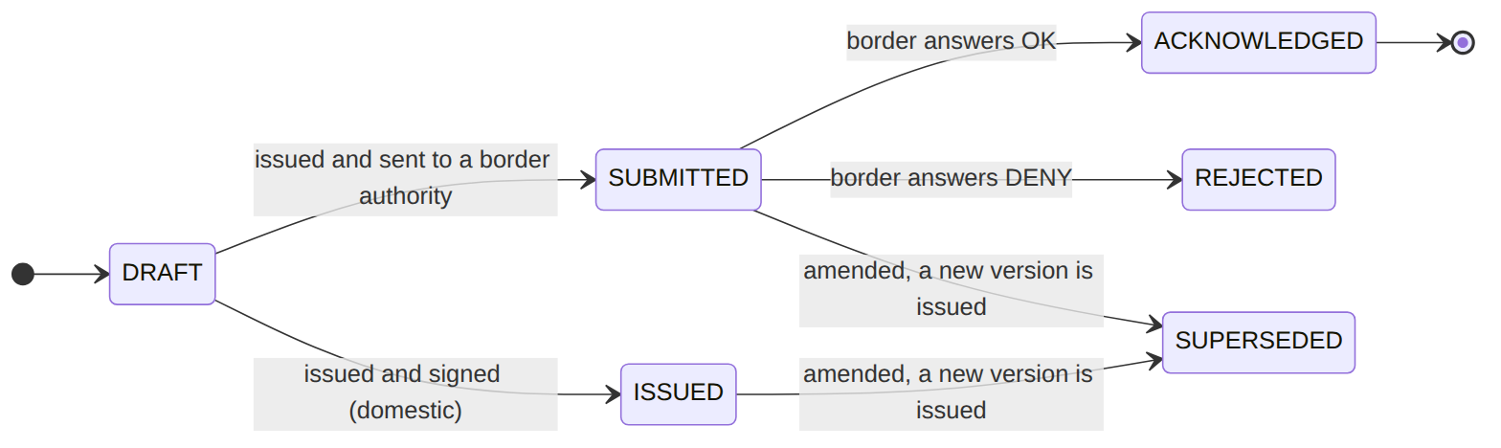
ST-8أ: بيان الرحلة
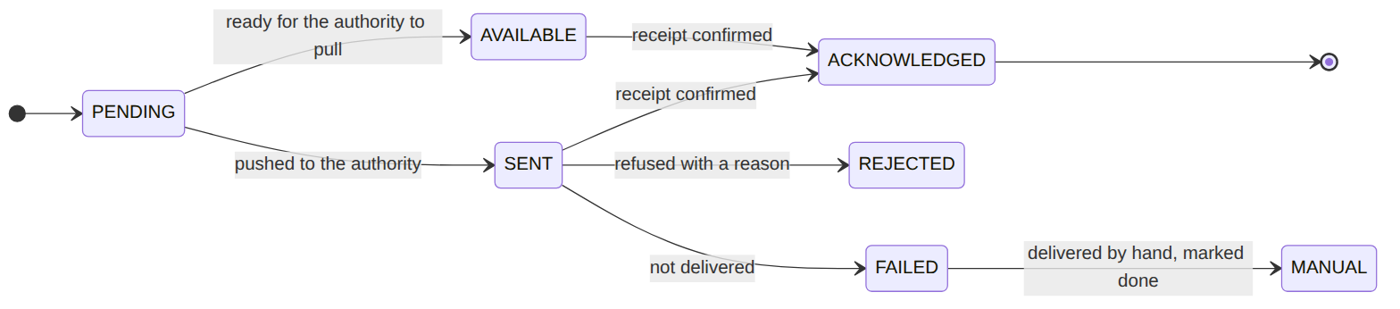
ST-8ب: تسليم البيان إلى جهة واحدة
يُبنى البيان من التذاكر ويُوقَّع ببصمة محتواه. البيان الموجّه إلى جهة حدودية يصبح SUBMITTED ويُنتظر جوابها؛ وتعديل البيان يُصدر نسخة جديدة ويجعل السابقة SUPERSEDED.

2.9 ST-9 الطرد والشحنة
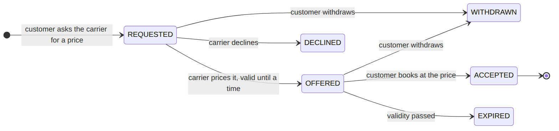
ST-9أ: عرض سعر الطرد
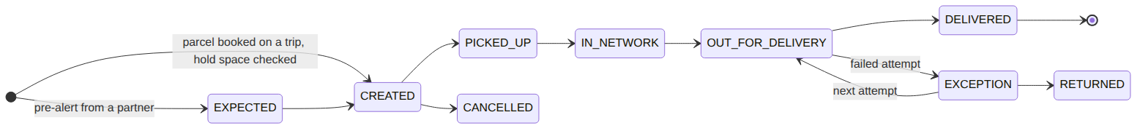
ST-9ب: حالات الشحنة
حجز الطرد ينشئ الشحنة CREATED ومقطعها على الرحلة، وتمنع القاعدة تجاوز سعة العنبر (1067). وباقي الحالات لسلسلة الشحن الكاملة، وهي بيانات فقط اليوم.

2.10 ST-10 توريد النقد ودفعة التسوية
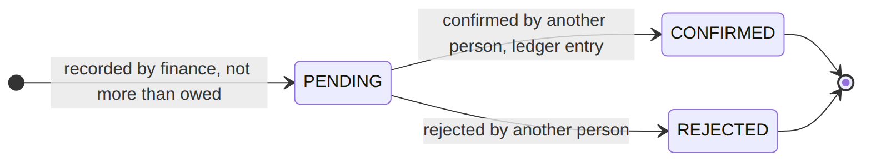
ST-10أ: توريد نقد الناقل
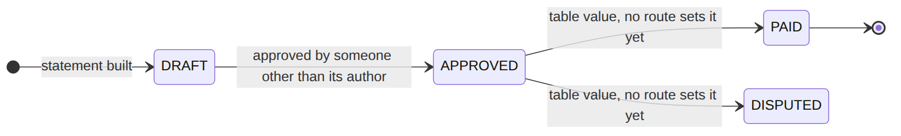
ST-10ب: دفعة التسوية

2.11 ST-11 الاسترداد إلى البطاقة
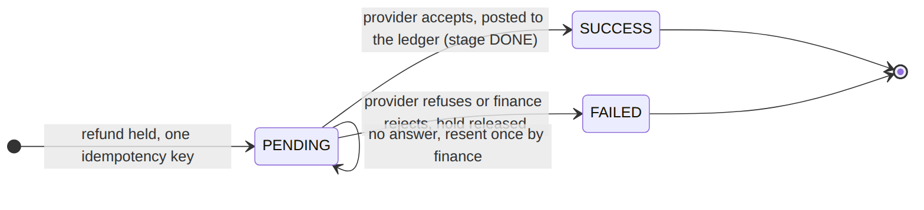
ST-11: الاسترداد إلى البطاقة
يُحجز المبلغ أولاً، ويُرسل إلى المزود بمفتاح واحد. لا يُقيد إلا عند قبول المزود، ويتحرر الحجز عند الرفض. وإن لم يجب المزود تعيد المالية الإرسال مرة.

3. مخططات التسلسل

3.1 SQ-1 الحجز والدفع
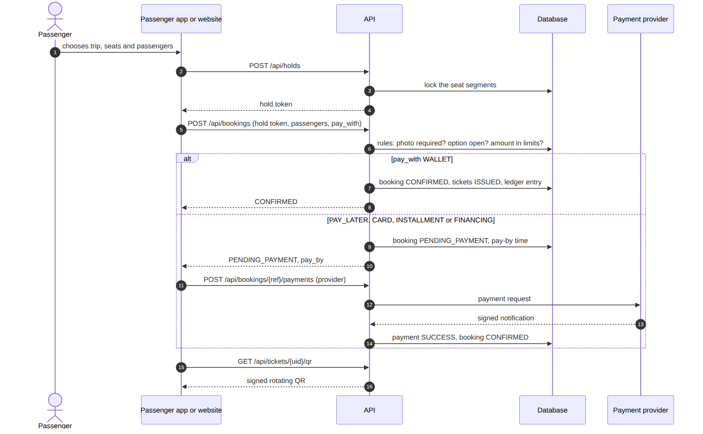
SQ-1: الحجز، مدفوعاً فوراً أو بانتظار الدفع

3.2 SQ-2 مسح الصعود
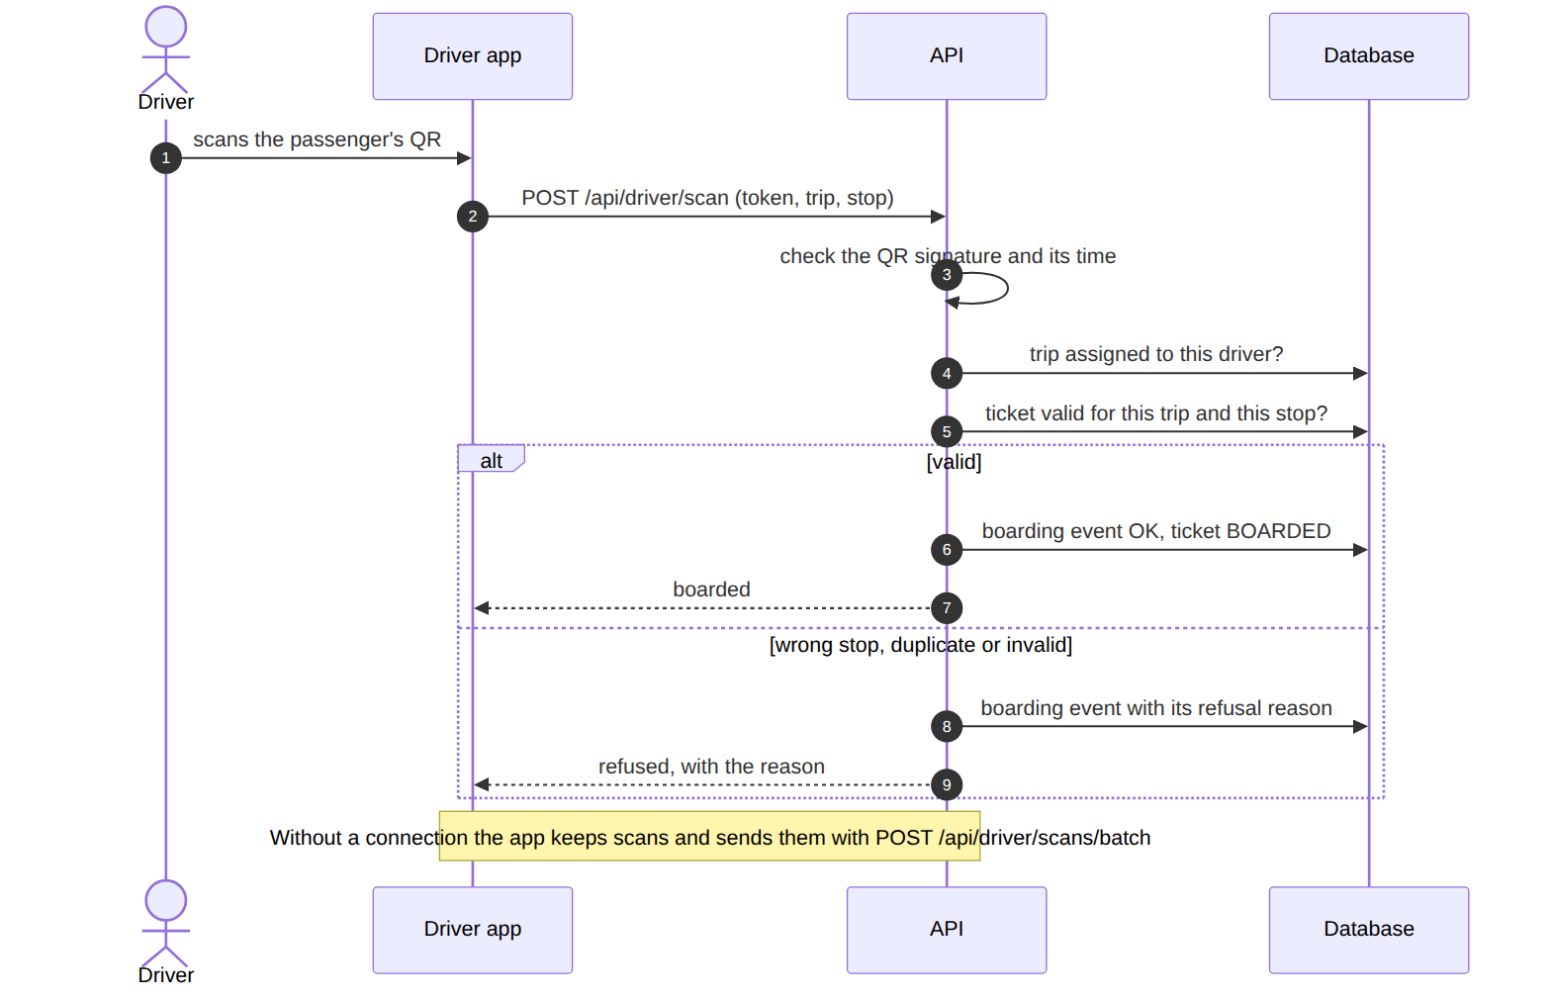
SQ-2: مسح الصعود من السائق

3.3 SQ-3 تغيير إعداد للصورة بالمراحل
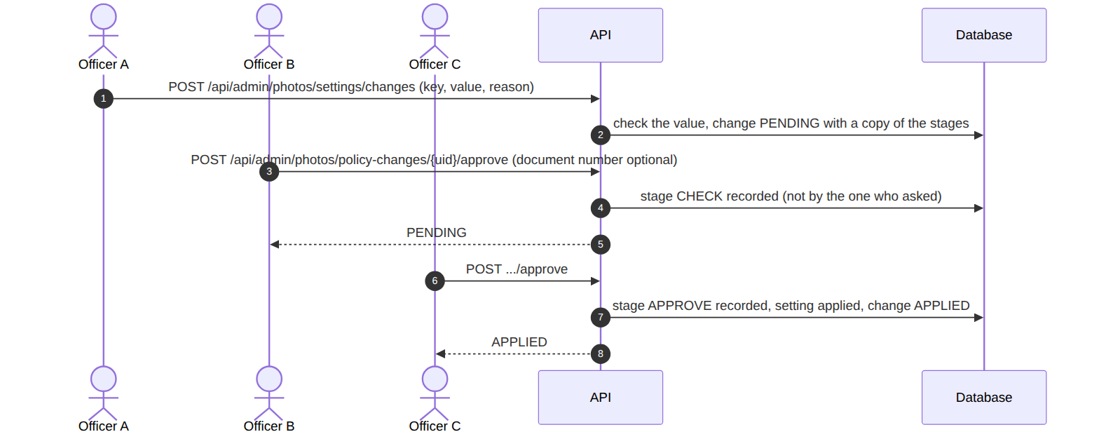
SQ-3: تغيير إعداد للصورة

3.4 SQ-4 صلاحيات شركة التشغيل
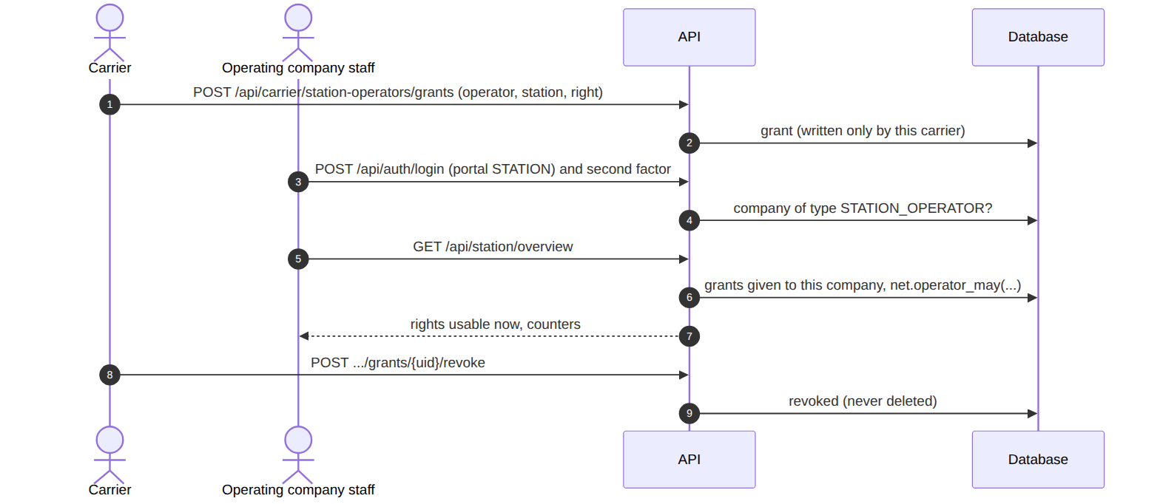
SQ-4: صلاحيات شركة التشغيل في محطة

3.5 SQ-5 الإلغاء والاسترداد
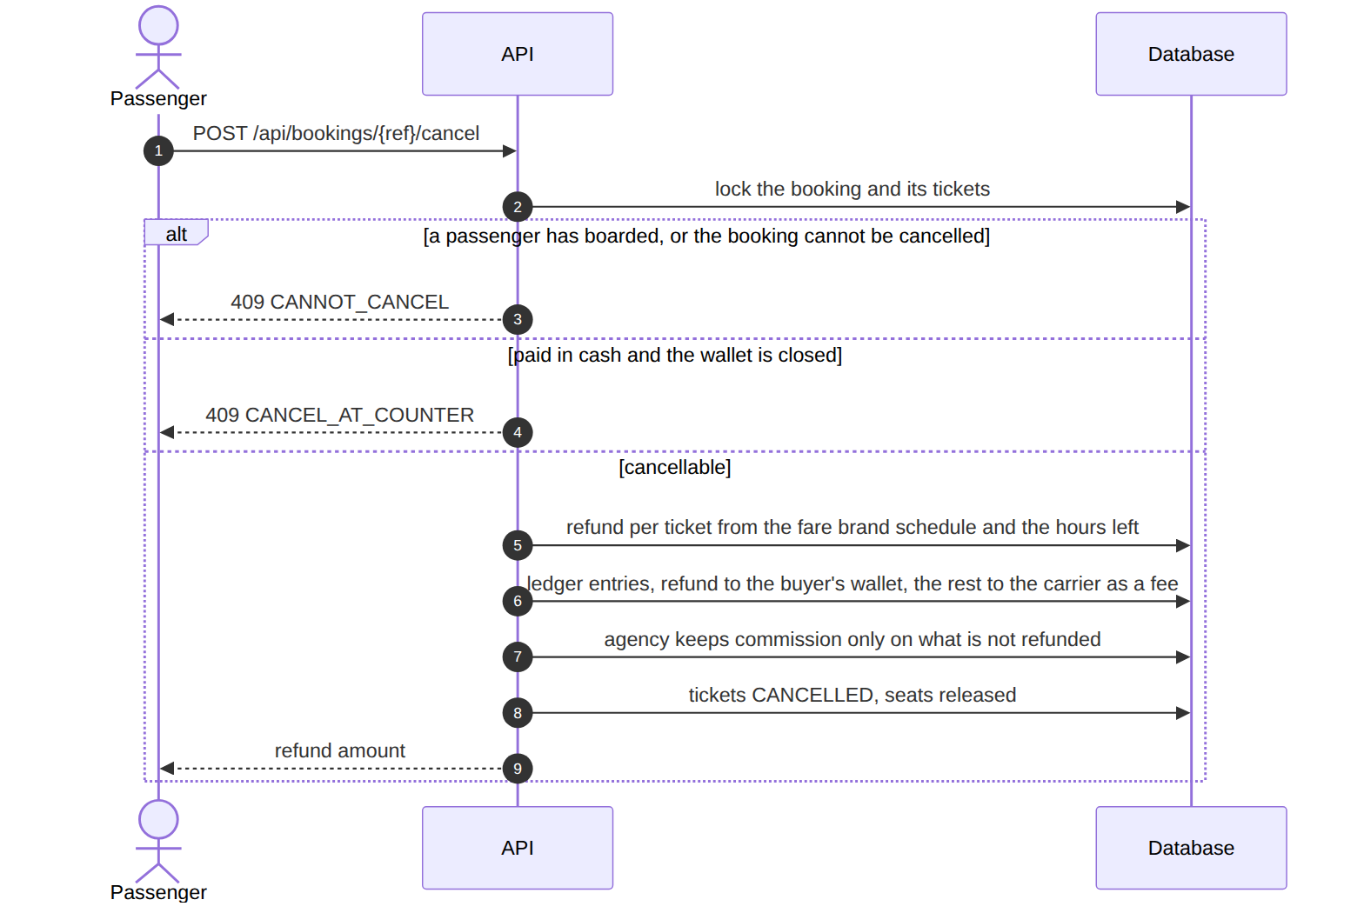
SQ-5: الإلغاء والاسترداد
يُحسب المسترد لكل تذكرة من جدول فئة السعر المحفوظ في الحجز والساعات الباقية قبل المغادرة؛ وما لا يُسترد يبقى للناقل رسمَ إلغاء.

3.6 SQ-6 إصدار بيان الرحلة
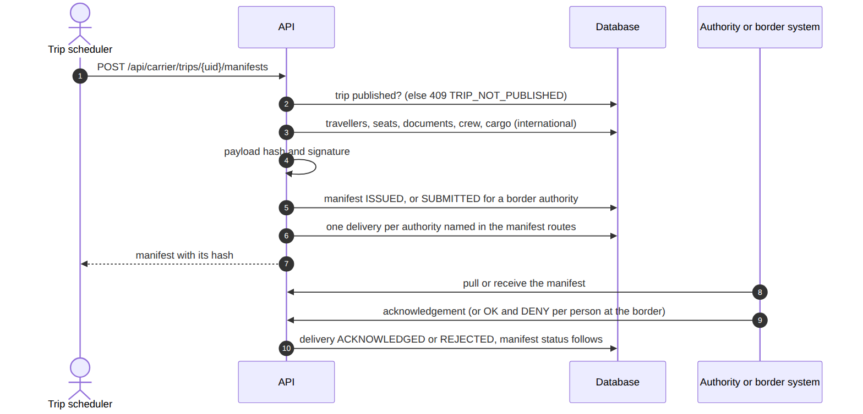
SQ-6: إصدار بيان الرحلة وتأكيد استلامه

3.7 SQ-7 سحب الشركة بمعتمدَين
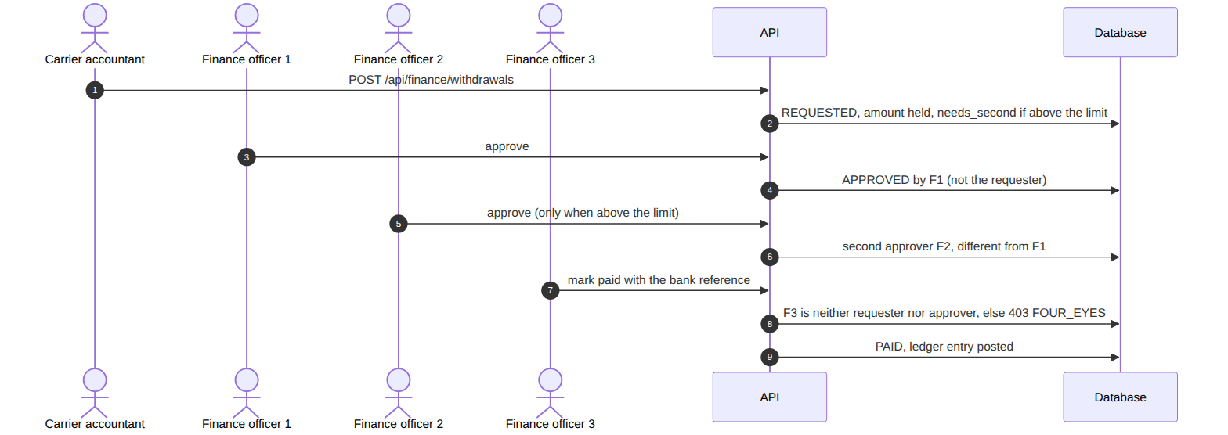
SQ-7: سحب رصيد الشركة بفصل المهام
أربعة أشخاص مختلفين على الأقل فوق الحد: صاحب الطلب، والمعتمد الأول، والمعتمد الثاني، ومن يدفع. ويُرفض أي خلط بينهم برمز FOUR_EYES.

4. مخططات النشاط: العمليات التشغيلية
كل مخطط عملية يومية كما يفرضها النظام. ما يحدث خارج النظام (من يتسلم النقد، وكيف يُحفظ، ومتى يُورَّد) يُكمل مع فرق التشغيل في إجراءات مكتوبة.

4.1 AC-1 البيع النقدي في الكاونتر وتوريد النقد
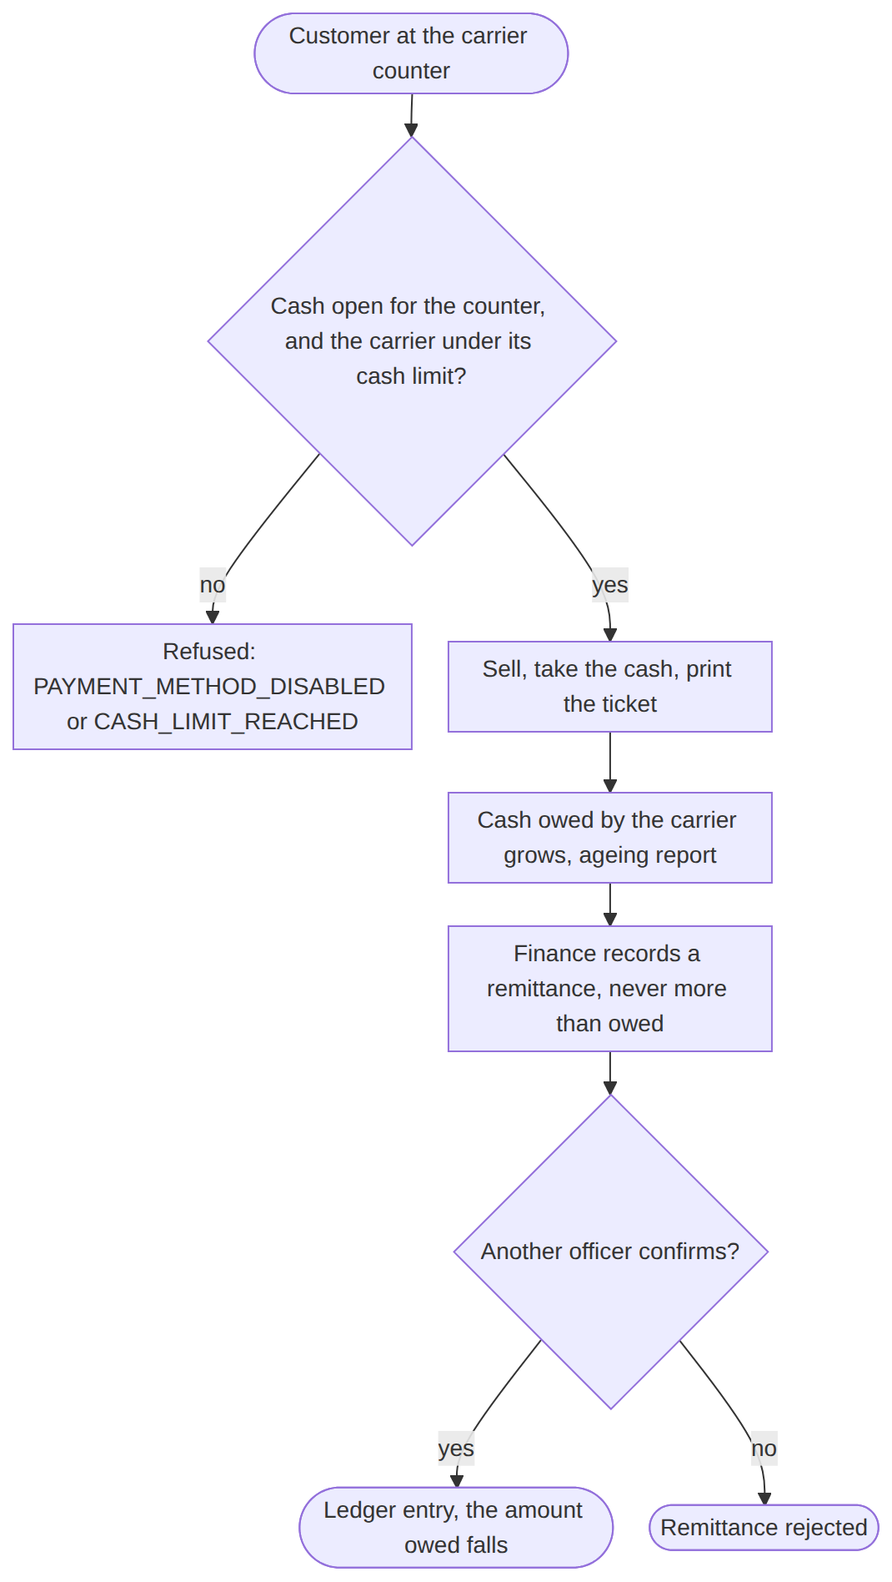
AC-1: البيع النقدي وتوريد النقد
الخطوة | من | ما يفرضه النظام
البيع | موظف كاونتر الناقل | الخيار النقدي مفتوح لقناة الكاونتر، والناقل تحت حد النقد الذي تضعه المنصة له
الدين | النظام | كل بيع نقدي يزيد ما يدين به الناقل للمنصة، ويظهر في تقرير عمر النقد
التوريد | مالية المنصة | تسجيل التوريد بما لا يزيد عن الدين، وتأكيده أو رفضه من موظف آخر

4.2 AC-2 الصعود عند باب الحافلة
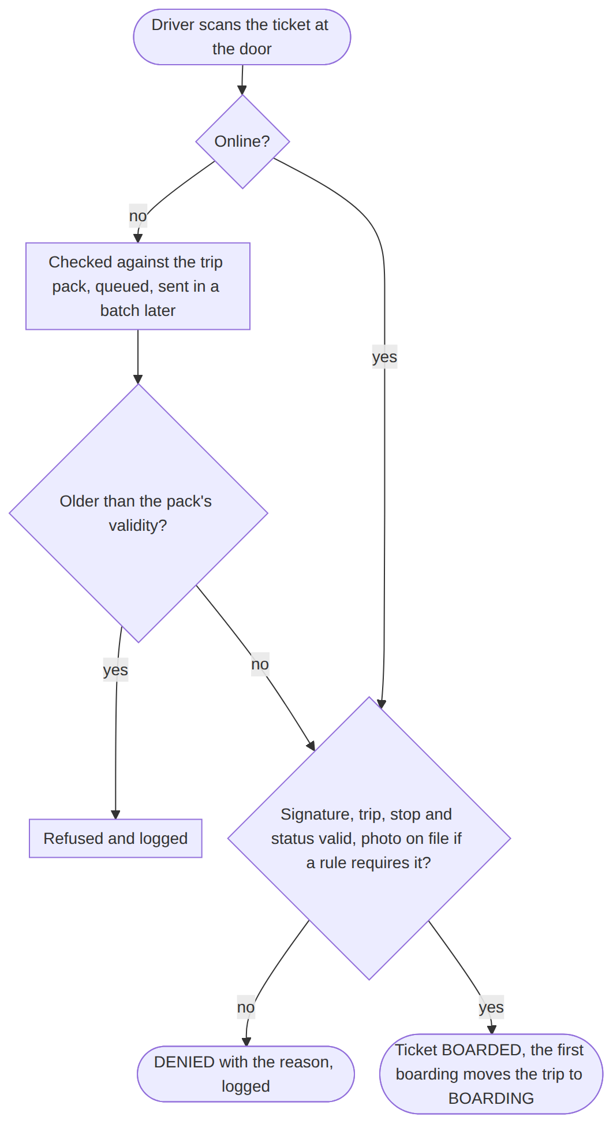
AC-2: الصعود عند الباب، متصلاً أو دون اتصال

4.3 AC-3 الحجز الآن والدفع لاحقاً
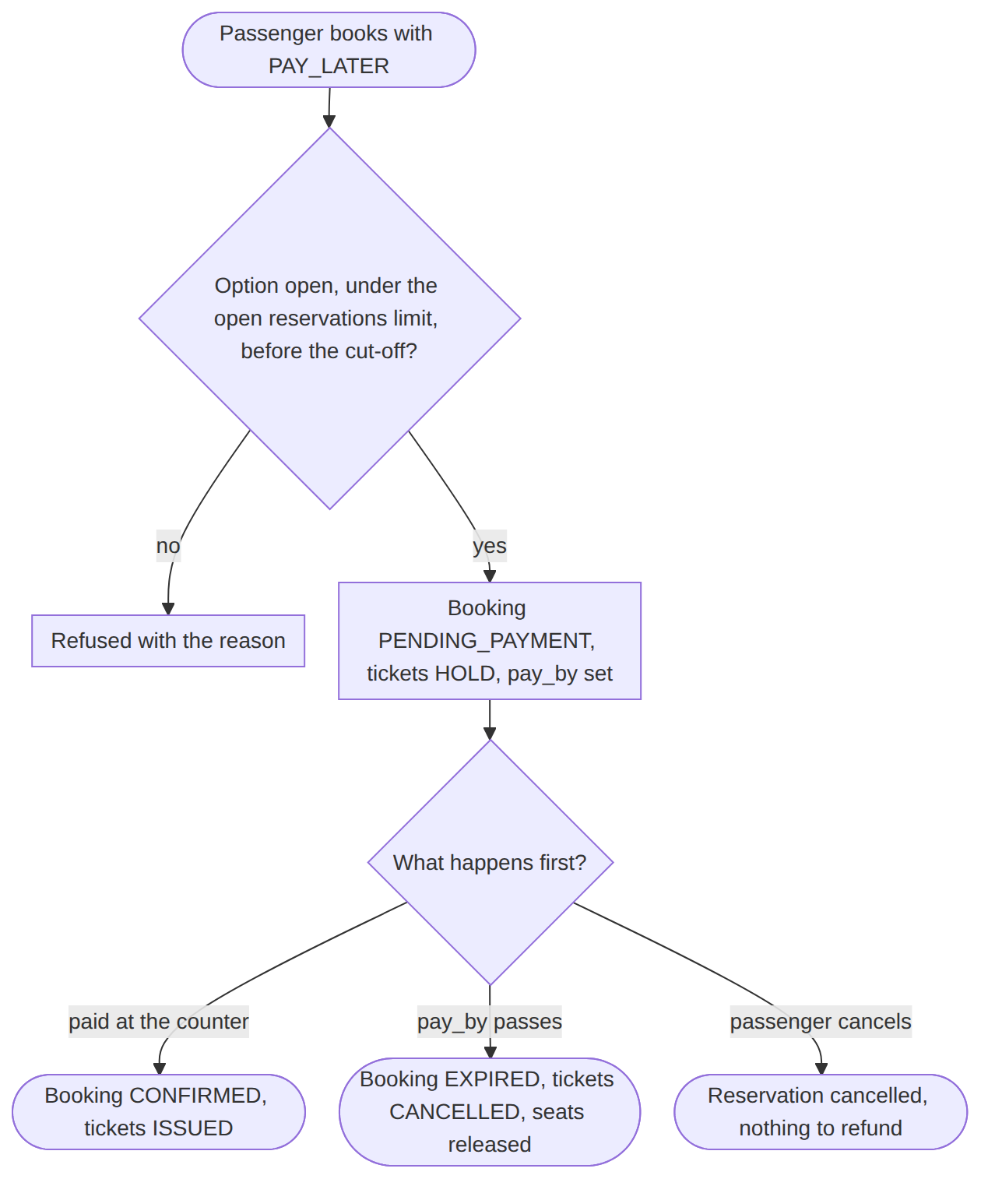
AC-3: دورة الحجز المؤجل الدفع
القيم الافتراضية: مدة الحجز 24 ساعة، والتوقف 120 دقيقة قبل المغادرة، وحجزان مفتوحان على الأكثر لكل مسافر؛ وكلها إعدادات تضبطها المنصة.

4.4 AC-4 تسجيل ناقل حتى نشر أول رحلة
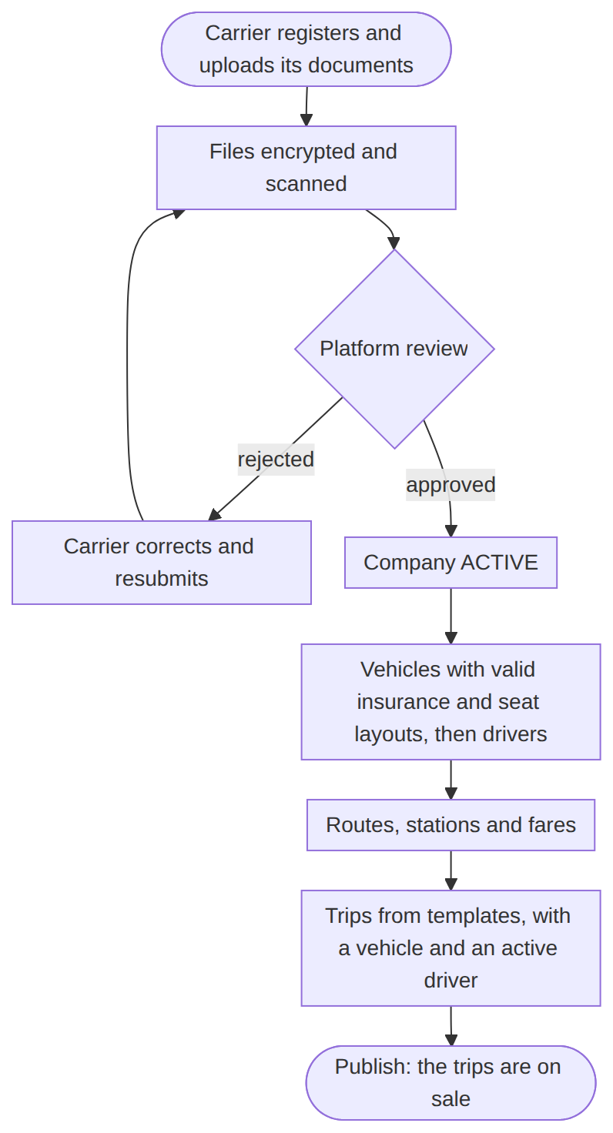
AC-4: من التسجيل إلى نشر أول رحلة

4.5 AC-5 تغيير في سياسة الصورة
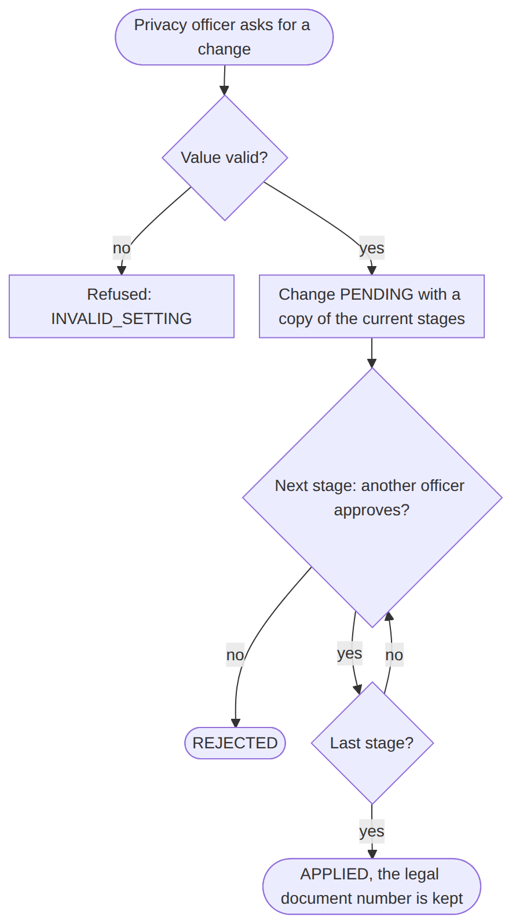
AC-5: تغيير في سياسة الصورة بمراحله

4.6 AC-6 الإقفال المالي اليومي
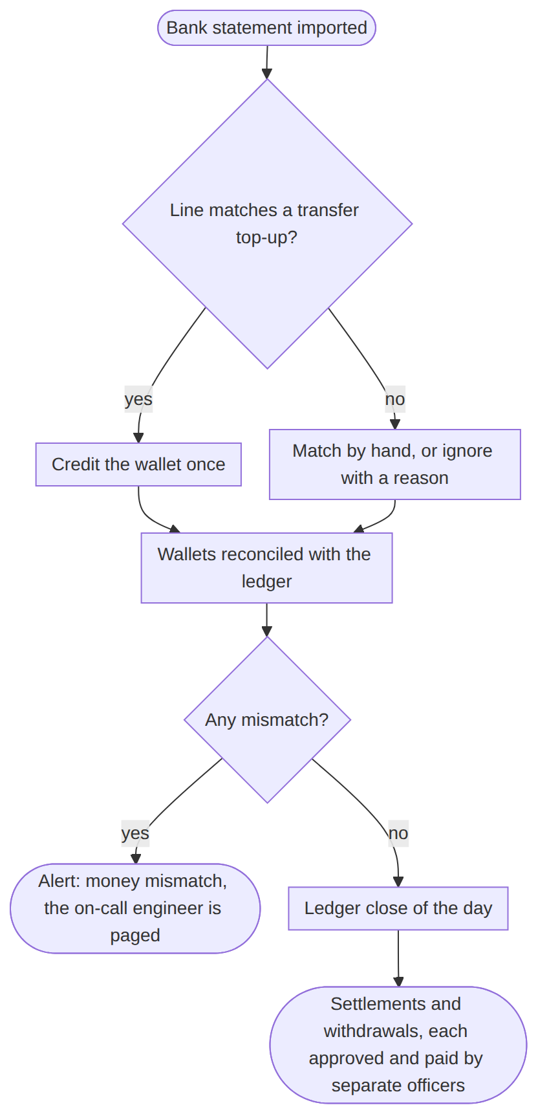
AC-6: الإقفال المالي اليومي

5. ما يبقى للنمذجة مع فرق التشغيل
العملية | لماذا لم تُرسم هنا | من يعدّها
الحوادث والاستغاثة | جداولها قائمة ولا مسار لها في التطبيقات بعد | الجهة المختصة مع فريق العمليات والجهات
فحص الكاونتر في المحطة وطباعة بطاقة الصعود | الخطوة 3 من بناء المحطات، تُرسم عند بنائها | فريق التنفيذ مع شركة التشغيل الأولى
عرض البوابات على شاشات المحطة | الخطوة 4 من بناء المحطات | فريق التنفيذ
معالجة الشكوى حتى التعويض | المسار مبني جزئياً؛ قرار التعويض ليس خطوة مستقلة | فريق الدعم والمالية
إلغاء الناقل لرحلة وتعويض المسافرين | لا مسار له في الخادم | الجهة المختصة مع الناقل التجريبي
تسليم الشحنة وإثباته | وحدة الشحن مغلقة، وبيانات فقط | عند فتح مرحلة الشحن

